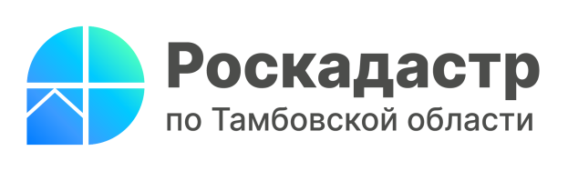

Специалисты ППК «Роскадастр»помогают в оформлении сделок с недвижимостью

Участие в сделках с недвижимым имуществом без сопровождения юриста или грамотного специалиста может создать определенные проблемы. Существует риск столкнуться с мошенниками, потерять деньги или даже права на имущество.

Публично-правовая компания «Роскадастр» – это предприятие полного цикла, оказывающее комплекс услуг в сфере недвижимости.Деятельность компании направлена на сокращение сроков оказания и повышения их качества,повышение эффективности использования земельных ресурсов и вовлечение территорий для строительства жилья, увеличение количества оказываемых в электронном виде услуг.

Специалисты компании «Роскадастр» проводят консультации заявителей по вопросам оформления недвижимости, достоверности информации и документов, требований действующего законодательства в сфере недвижимости, содержания и оформления межевых и технических планов, наличия и исправления реестровых ошибок.
Кроме того, эксперты компании помогают составить исковое заявление в суд. Оказывают первичную юридическую консультацию с заключением о возможном исходе дела санализом представленных документов. Составляют юридическое заключение перед сделкой с полным описанием объекта недвижимости. Помогают выяснить возможность совершения регистрационных действий, ограничения и обременения, наличие охранных и иных зон, возможность постройки здания на земельном участке и многое другое.
Для тех, кто не любит сидеть в очереди и кому важно подать документы оперативно, специалисты компании в назначенное время в удобном для заявителя месте принимают заявления для кадастрового учета, регистрации прав и сделок с недвижимостью, доставляют результат их рассмотрения в установленные сроки.
Пригласить специалиста можно для приема заявлений о государственном кадастровом учете, государственной регистрации прав, а также для приема запросов о предоставлении сведений Единого государственного реестра недвижимости (ЕГРН).
Помимо этого, в рамках услуги по курьерской доставке документов специалисты организациимогут привезти готовые документы в удобное место и время. Также можно запросить невостребованные ранее документы и документы, подлежащие выдаче по результатам рассмотрения запросов о предоставлении сведений ЕГРН.
Составление договора является ключевым этапом сделки с недвижимостью. От того, насколько правильно он будет составлен, зависит юридическая безопасность сделки.
Специалисты компания «Роскадастр» готовят договор любой сложности быстро и профессионально, помогают составить: договор купли-продажи в простой письменной форме с учетом любых социальных и государственных программ, договор дарения, договор аренды и т. д.
Профессиональные консультации специалистов «Роскадастр»помогут оформить сделку с недвижимостью и позволят свести к минимуму возможность принятия государственным регистратором решения об отказе в учетно-регистрационных действиях.
Тщательная подготовка документов – залог успешной сделки. Для получения дополнительной информации о предоставлении услуг филиала ППК «Роскадастр»по Тамбовской области можно позвонить по телефонам: 8 (915) 861-20-16, 8(4752) 45-97-61 (доб. 2073).

